Puntos de coordenada Lote de Cananguchal.

Predio: Parcela #15.

Vereda: Cabaña Buenos Aires.

|  |  |
| --- | --- |
| Punto | Coordenada |
| 1 | N 01º43’22.13” W 075º3’24.71” |
| 2 | N 01º43’18.85” W 075º3’35.86” |
| 3 | N 01º43’17.02” W 075º3’34.99” |
| 4 | N 01º43’17.93” W 075º3’33.24” |
| 5 | N 01º43’18.93” W 075º3’29.22” |
| 6 | N 01º43’19.71” W 075º3’25.36” |
| 7 | N 01º43’21.09” W 075º3’23.47” |
| Final | N 01º43’21.94” W 075º3’24.81” |

MAPA.

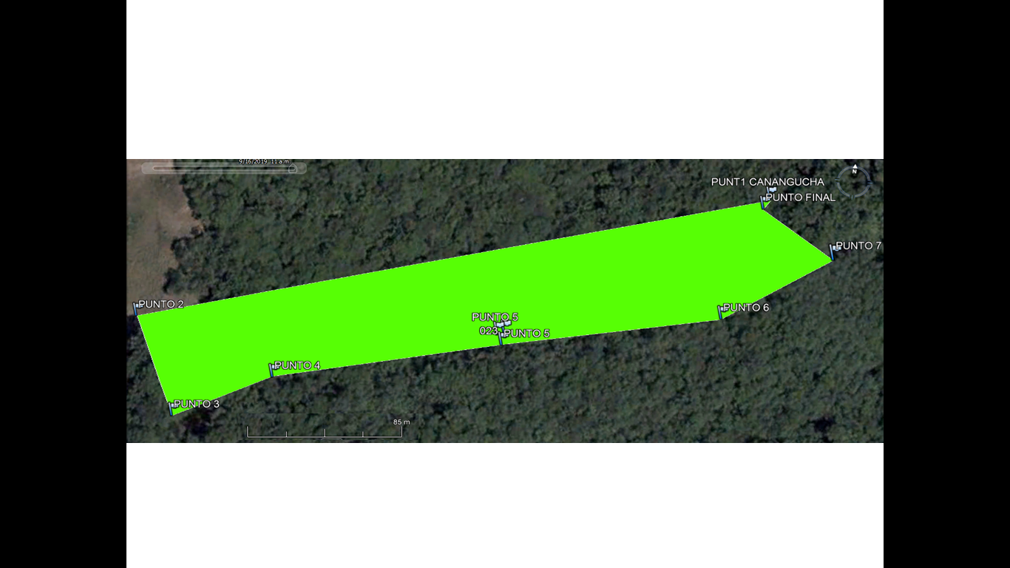

Perímetro: 859 metros

Área: 2 hectáreas

WILLIAM MEJÍA CALDERON

FINCA: LOS LAURELES

Vereda: La Gallineta.

COORDENADAS: casa: 01º41'29.9" N, 075°11´55.4" w

Cananguchal: 01º41'35.6" N, 075°12´10.6 w, 01º41'36.8" N, 075°12´07.8 w

